2 СЫЗЫҚТЫҚ ТЕҢДЕУЛЕРДІ ТІКЕЛЕЙ ШЕШУ. ГАУСС АЛГОРИТМІ

Гаусс әдісі сызықтық алгебралық теңдеулер жүйесін шешуге өте ыңғайлы. Ол басқа әдістермен салыстырғанда бірқатар артықшылықтарға ие:
- біріншіден, үйлесімділік үшін теңдеулер жүйесін алдын-ала зерттеудің қажеті жоқ;
- екіншіден, Гаусс әдісімен теңдеулер саны белгісіз айнымалылар санына сәйкес келетін сызықтық алгебралық теңдеулер жүйесін ғана емес, сонымен қатар теңдеулер саны белгісіз айнымалылар санына сәйкес келмейтін теңдеулер жүйесін немесе негізгі матрицаның детерминанты нөлге тең болатын теңдеулер жүйесін де шешуге болады;
- үшіншіден, Гаусс әдісі салыстырмалы түрде аз есептеу операцияларымен нәтижеге әкеледі.

2.1 Негізгі анықтамалар мен белгілер

Р сызықтық теңдеулер жүйесін қарастырыңыз n белгісіздермен (p n-ге тең болуы мүмкін):
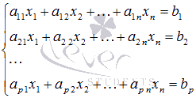 мұндағы - белгісіз айнымалылар, - сандар (нақты немесе күрделі), - еркін мүшелер.
Егер , онда сызықтық алгебралық теңдеулер жүйесі біртекті деп аталады, әйтпесе гетерогенді.
Белгісіз айнымалылар мәндерінің жиынтығы , онда жүйенің барлық теңдеулері сызықтық алгебралық теңдеулер жүйесін шешу деп аталады
Егер сызықтық алгебралық теңдеулер жүйесінің кем дегенде бір шешімі болса, онда ол бірлескен деп аталады, әйтпесе сәйкес келмейді.
Егер сызықтық алгебралық теңдеулер жүйесінде жалғыз шешім болса, онда ол белгілі деп аталады. Егер шешімдер біреуден көп болса, онда жүйе белгісіз деп аталады.
Жүйе, егер ол пайда болса, координаталық түрде жазылады дейді .
Бұл жүйе матрицалық жазба түрінде болады , мұндағы 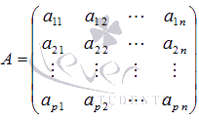- сызықтық алгебралық теңдеулер жүйесінің негізгі матрицасы 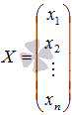 - белгісіз айнымалылар бағанының матрицасы,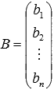 - еркін мүшелер матрицасы.
Егер А матрицасына (n+1)-бағанға матрица-бос мүшелер бағанын қоссаңыз, онда сызықтық теңдеулер жүйесінің кеңейтілген матрицасын аламыз. Әдетте кеңейтілген матрица T әрпімен белгіленеді, ал бос мүшелер бағаны басқа бағандардан тік сызықпен бөлінеді, яғни,
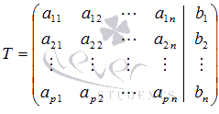
А квадрат матрицасы, егер оның детерминанты нөлге тең болса, дегенеративті деп аталады. Егер 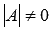болса, содан кейін А матрицасы дегенеративті емес деп аталады.
Келесі тармақты атап өту керек.
Егер сызықтық алгебралық теңдеулер жүйесімен келесі әрекеттерді орындасаңыз
- екі теңдеуді ауыстырыңыз,
- кез-келген теңдеудің екі бөлігін де еркін және нөлден басқа нақты (немесе күрделі) k санына көбейтіңіз,
- кез-келген теңдеудің екі бөлігіне басқа теңдеудің тиісті бөліктерін k еркін санына көбейту арқылы қосыңыз,
онда бірдей шешімдері бар балама жүйе алынады (немесе бастапқы шешім жоқ).
Сызықтық алгебралық теңдеулер жүйесінің кеңейтілген матрицасы үшін бұл әрекеттер жолдармен қарапайым түрлендірулерді білдіреді:

- екі жолды орынға ауыстыру,
- T матрицасының кез-келген жолының барлық элементтерін нөлден басқа k санына көбейту,
* матрицаның кез-келген жолының элементтеріне кездейсоқ k санына көбейтілген басқа жолдың тиісті элементтерін қосу.
Енді Гаусс әдісінің сипаттамасына өтуге болады.

2.2 Сызықтық алгебралық теңдеулер жүйесін шешу, онда теңдеулер саны белгісіздер санына тең және жүйенің негізгі матрицасы дегенеративті емес, Гаусс тәсілімен
Мектепте сызықты теңдеулерді шешу үшін біз не істер едік?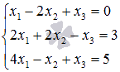.
Кейбіреулер мұны жасар еді.
Екінші теңдеудің сол жағына бірінші бөліктің сол жағын, ал оң жағына оң жағын қосу арқылы сіз X2 және x3 белгісіз айнымалылардан арылуға болатындығын ескеріңіз және тез арада x₁ :табу 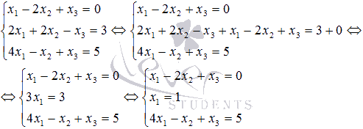
Табылған X1=1 мәнін жүйенің бірінші және үшінші теңдеуіне ауыстырамыз: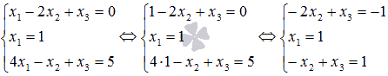
Егер жүйенің үшінші теңдеуінің екі бөлігін де -1-ге көбейтіп, оларды бірінші теңдеудің тиісті бөліктеріне қоссаңыз, онда белгісіз X3 айнымалысынан арыламыз және x2 таба аламыз: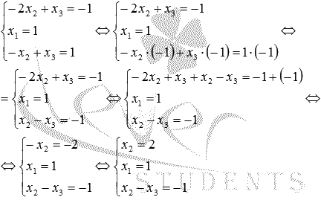
Алынған x2=2 мәнін үшінші теңдеуге ауыстырамыз және қалған белгісіз X3 айнымалысын табамыз: 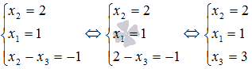
Басқалары басқаша әрекет етеді.
Белгісіз X1 айнымалысына қатысты жүйенің бірінші теңдеуін шешіп, алынған өрнекті осы айнымалыны алып тастау үшін жүйенің екінші және үшінші теңдеуіне алмастырамыз: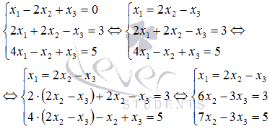
Енді біз x2-ге қатысты жүйенің екінші теңдеуін шешеміз және одан белгісіз x2 айнымалысын алып тастау үшін нәтижені үшінші теңдеуге ауыстырамыз: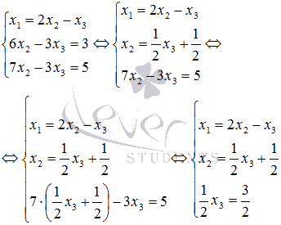
Жүйенің үшінші теңдеуінен x3=3 екенін көруге болады. Екінші теңдеуден табамыз 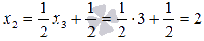, ал бірінші теңдеуден аламыз .
Таныс шешімдер, солай емес пе?
Мұндағы ең қызығы, шешудің екінші әдісі-белгісіздерді дәйекті түрде алып тастау әдісі, яғни Гаусс әдісі. Белгісіз айнымалыларды білдіргенде (алдымен x1, келесі кезеңде x2) және оларды жүйенің қалған теңдеулеріне алмастырған кезде, біз оларды жоққа шығардық. Біз соңғы теңдеуде жалғыз белгісіз айнымалы болғанға дейін ерекше жағдай жасадық. Белгісізді дәйекті түрде алып тастау процесі Гаусс әдісінің тікелей бағыты деп аталады. Тікелей инсульт аяқталғаннан кейін біз соңғы теңдеуде орналасқан белгісіз айнымалыны есептей аламыз. Оның көмегімен соңғы теңдеуден келесі белгісіз айнымалыны және т.б. табамыз. Соңғы теңдеуден біріншіге жылжу кезінде белгісіз айнымалыларды дәйекті түрде табу процесі Гаусс әдісінің кері жүрісі деп аталады.
Айта кету керек, бірінші теңдеуде x1-ді x2 және x3 арқылы білдіргенде, содан кейін алынған өрнекті екінші және үшінші теңдеулерге алмастырсақ, келесі әрекеттер бірдей нәтижеге әкеледі:
- екінші теңдеудің сол және оң бөліктеріне бірінші теңдеудің тиісті бөліктерін көбейтеміз 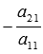,
- үшінші теңдеудің сол және оң бөліктеріне бірінші теңдеудің тиісті бөліктерін көбейтеміз 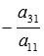.
Шынында да, бұл процедура X1 белгісіз айнымалысын жүйенің екінші және үшінші теңдеулерінен алып тастауға мүмкіндік береді: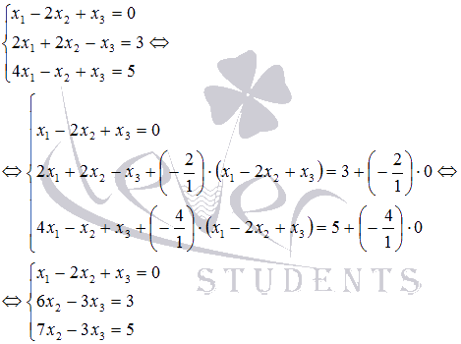
Гаусс әдісі бойынша белгісіз айнымалыларды алып тастайтын нюанстар жүйенің теңдеулерінде кейбір айнымалылар болмаған кезде пайда болады.
Мысалы, сызықтық алгебралық теңдеулер жүйесінде 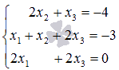 бірінші теңдеуде белгісіз X1 айнымалысы жоқ (басқаша айтқанда, оның алдындағы коэффициент нөлге тең). Сондықтан, осы белгісіз айнымалыны қалған теңдеулерден шығару үшін x1-ге қатысты жүйенің алғашқы теңдеуін шеше алмаймыз. Бұл жағдайдан шығудың жолы-жүйенің теңдеулерінің орнын ауыстыру. Негізгі матрицалардың детерминанттары нөлден өзгеше болатын сызықтық теңдеулер жүйесін қарастыратындықтан, әрқашан бізге қажет айнымалы болатын теңдеу болады және біз бұл теңдеуді қажетті позицияға өзгерте аламыз. Біздің мысал үшін жүйенің бірінші және екінші теңдеулерін ауыстыру жеткілікті 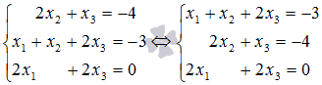, содан кейін сіз x1-ге қатысты бірінші теңдеуді шешіп, оны жүйенің басқа теңдеулерінен алып тастай аласыз (екінші теңдеуде x1 жоқ болса да).
Сіз оның мәнін таптыңыз деп үміттенеміз.
Гаусс әдісінің алгоритмін сипаттаймыз.
N сызықтық алгебралық теңдеулер жүйесін N форманың белгісіз айнымалыларымен шешу қажет болсын
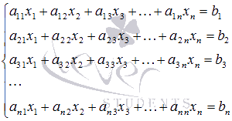, оның негізгі матрицасының детерминанты нөлден өзгеше болсын.
деп санасақ, біз бұған әрқашан жүйенің теңдеулерін орын ауыстыру арқылы қол жеткізе аламыз. Белгісіз X1 айнымалысын екіншісінен бастап жүйенің барлық теңдеулерінен алып тастаймыз. Ол үшін жүйенің екінші теңдеуіне біріншісін көбейтеміз, үшінші теңдеуге біріншісін қосамыз, көбейтеміз және т. б., n-ші теңдеуге біріншісін қосамыз, 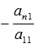көбейтілген. Осындай түрлендірулерден кейін теңдеулер жүйесі 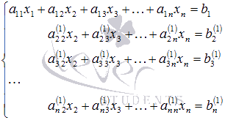 мұндағы 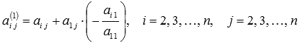, 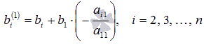.
Егер біз x1-ді жүйенің бірінші теңдеуіндегі басқа белгісіз айнымалылар арқылы білдірсек және алынған өрнек барлық басқа теңдеулерге ауыстырылса, дәл осындай нәтижеге қол жеткізер едік. Осылайша, X1 айнымалысы екіншіден бастап барлық теңдеулерден алынып тасталады.
Әрі қарай, біз осылай әрекет етеміз, бірақ суретте көрсетілген жүйенің бір бөлігімен ғана 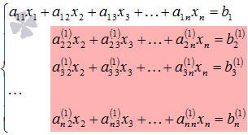
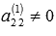 деп есептесек, әйтпесе, біз екінші жолды k-мен ауыстырамыз, мұндағы 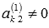. Үшіншіден бастап барлық теңдеулерден белгісіз x2 айнымалысын алып тастай бастаймыз.
Ол үшін үшінші жүйеге екіншіні қосады, 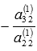-ге көбейтілген, төртінші жүйеге екінші қосылады, 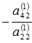-ге көбейтілген, ары қарай сол сияқты, n-ші жүйеге екінші қосылады, 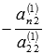-ге көбейтілген. Осындай түрлендірулерден кейін теңдеулер жүйесі 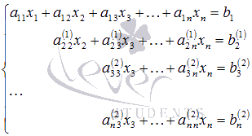 мұндағы 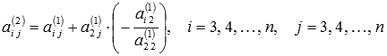, 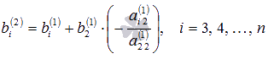. Осылайша, x2 айнымалысы үшіншіден бастап барлық теңдеулерден алынып тасталады.
Әрі қарай, біз белгісіз x3-ті алып тастай бастаймыз, ал суретте көрсетілген жүйенің бөлігімен ұқсас әрекет етеміз 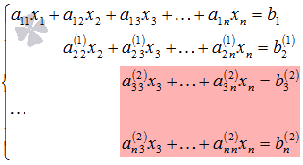
Сондықтан біз Гаусс әдісінің тікелей бағытын жүйе пайда болғанша жалғастырамыз 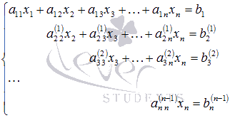
Осы сәттен бастап біз Гаусс әдісінің кері жүрісін бастаймыз: соңғы теңдеуден xn есептейміз 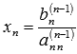, алынған xn мәнін қолдана отырып, соңғы теңдеуден xn-1 табамыз, ал бірінші теңдеуден x1 табамыз.

